

**Dolaylı Kanal**

**Kaynak Merkezi**

*Sağlık mesleği mensupları ya da devlet görevlileriyle etkileşim kurarken lütfen tüm yerel sektör kurallarını   
(ör. AdvaMed) ve yerel yasaları dikkate alın

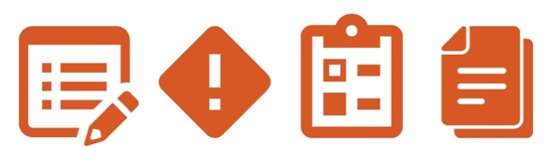

**Dikkate alınması gereken diğer belgeler**

* Küçük Kasa Mutabakatı
* Küçük Kasa Makbuzu

|  |
| --- |
| **Açıklama**  Küçük Kasa Kılavuzu, işle ilgili masrafları ödemek için küçük kasayı kullanmanın  ne zaman uygun olacağı konusunda rehberlik sağlar.  Özellikle yüksek riskli işlemler için (ör. devlet görevlileri, sağlık mesleği mensupları vb.  ile ilgili işlemler) küçük kasa kullanımının önerilmediğini lütfen dikkate alın. |

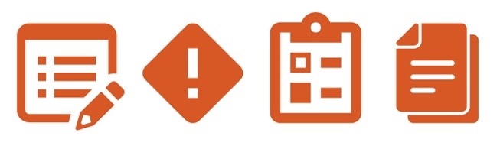

**Talimatlar**

# İlgili çalışanlara Küçük Kasa Kılavuzu sağlayın ve nelerin uygun küçük kasa kullanımı olarak kabul edildiğini bildiklerinden emin olun.

# Küçük kasa sorumlularının, onay ve destekleyici belge gereklilikleri dahil olmak üzere ödeme prosedürleri hakkında bilgi sahibi olmalarını sağlayın.

# Küçük kasanın düzenli olarak izlenmesini ve mutabık kalınmasını sağlayın.

**Bunun sizin için yararı nedir?**

Küçük kasa işlemleri, hırsızlığa veya kötüye kullanıma açık olması ve para transferiyle ilgili görünürlük ve belgeleme eksikliği nedeniyle yüksek risklidir. Küçük Kasa Kılavuzu, şirketinizin küçük kasasının meşru bir iş amacı için kullanılmasını ve yeterince belgelendirilmesini sağlamaya yardımcı olacaktır.



*Sürüm 1.0*

**Küçük Kasa Kılavuzu**

**KÜÇÜK KASA KILAVUZU**

Küçük kasa hesapları küçük değere sahip çeşitli ve arızi ürünlerin satın alınması için sağlanan nominal fiziksel nakit paradır. Küçük kasa, yalnızca başka herhangi bir ödeme yöntemi olmadığında kullanılmalıdır. Özellikle yüksek riskli işlemler için (ör. devlet görevlileri, sağlık mesleği mensupları vb. ile ilgili işlemler) küçük kasa kullanımı önerilmez.

**UYGUN KÜÇÜK KASA KULLANIMINA ÖRNEKLER\***

* Cepten yapılan küçük masrafların ödenmesi (ör. çay veya kahve).
* Küçük değere sahip ofis sarf malzemelerinin satın alınması.
* Yerel ulaşım ücretinin ödenmesi.

**KÜÇÜK KASA HESABININ KULLANILMAMASI GEREKEN DURUMLARA ÖRNEKLER**\*[1]

* İşletme giderlerinin ödenmesi (ör. maaşlar, tedarikçi faturaları).
* İşle ilgili seyahat veya ağırlama masraflarının ödenmesi.
* Kişisel bir borcun ödenmesi.
* Danışmanlık hizmetlerin ödenmesi.
* Bir sözleşmeye ilişkin herhangi bir ödemenin yapılması.
* Borçların ve/veya üyelik ücretlerinin ödenmesi.
* Devlet kurumlarına ve/veya görevlilerine ödemek üzere herhangi bir miktarda paranın borç verilmesi.

**KÜÇÜK KASA HESAPLARI İÇİN YAYGIN UYGULAMALAR**

* Küçük kasa hesabı miktarı yukarıda ana hatları çizilen ihtiyaçları karşılamak için mümkün olan en düşük miktarla sınırlandırılmalıdır. Hesap miktarının uygun olup olmadığı açısından hesap düzenli olarak değerlendirilmeli ve gerektiğinde takviye yapılmalıdır.
* Bir çalışan, sadece Küçük Kasa Makbuzundaki küçük kasa hesaplarından yapılan ödemeleri yapmak ve bunları belgelemek görevine sahip bir sorumlu olarak atanmalıdır.
* Ayrı bir bağımsız çalışan küçük kasa hesabını gerekli miktara ulaşacak şekilde takviye etmekten ve Küçük Kasa Mutabakatını kullanarak ödemelerin mutabakatından sorumlu olmalıdır.

**PROSEDÜR**

1. Geri ödeme talebinde bulunan çalışanlar, Küçük Kasa Makbuzunu doldurmalı ve küçük kasa sorumlusunun onayına sunmalıdır.
2. Küçük kasa sorumlusu, Küçük Kasa Makbuzunu ve ilgili tüm destekleyici belgeleri incelemeli ve geri ödenen tutarla harcanan tutarın mutabakatını yapmalıdır.[2]
3. Küçük kasa sorumlusu, hesapları onaylı Küçük Kasa Makbuzuna göre kullanmalıdır.
4. Çalışanlar Küçük Kasa Makbuzunu, masraf fişlerini teslim etmeli ve fazla ödenen nakdi küçük kasa sorumlusuna iade etmelidir.

1. Devlet kurumlarına veya görevlilerine yapılan ödemeleri içeren herhangi bir istisna için lütfen küçük kasa talebini ve onayını belgelemek için Küçük Kasa Makbuzunu kullanın.
2. Mümkün olduğunda bu adım, bağımsız bir tarafça gerçekleştirilmelidir.

   * Yukarıdaki örnekler, uygun olan ve olmayan tüm küçük kasa harcamalarının kapsamlı listesi **DEĞİLDİR**. Küçük kasa hesaplarının uygun kullanımına karar verilirken sağduyulu bir yaklaşım benimsenmelidir.